Báo cáo theo quy định

Sổ doanh thu bán hàng hóa, dịch vụ (mẫu theo quy định)
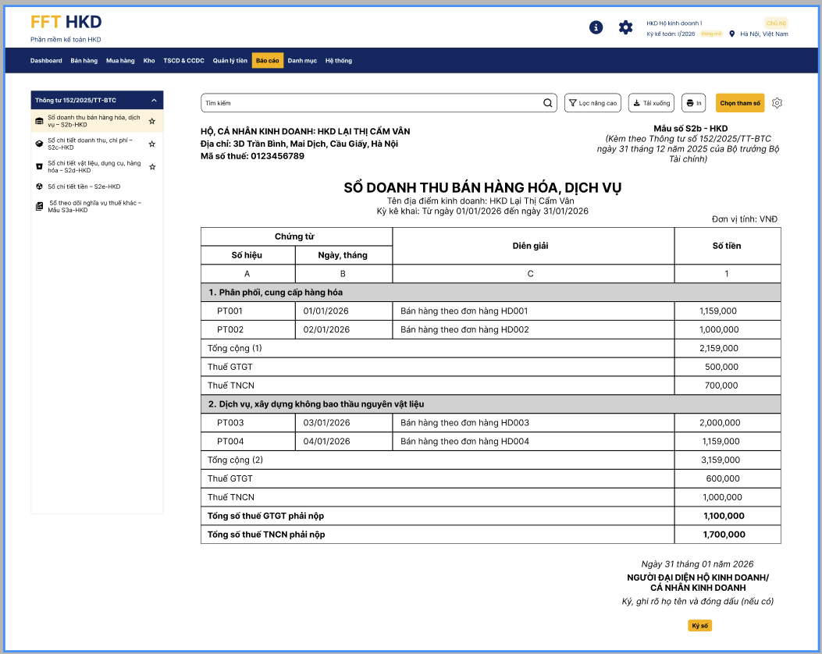
Báo cáo được nhóm theo thời gian mà người dùng lựa chọn, nhóm ngành nghề mà người dùng đã cấu hình từ trước
Phân tích số liệu theo từng cột

STT | Tên cột | Ý nghĩa và nguồn dữ liệu
1 | Số hiệu | Là số hóa đơn bán hàng.
2 | Ngày, tháng | Ngày phát sinh chứng từ (ngày ghi nhận doanh thu).
3 | Diễn giải | Nội dung nghiệp vụ phát sinh
4 | Số tiền | Giá trị doanh thu phát sinh của từng chứng từ

Phân tích số liệu theo từng dòng

STT | Tên dòng | Nguồn dữ liệu và cách tính
1 | Tổng cộng () | Số tiền các chứng từ phát sinh trong từng nhóm ngành nghề
2 | Thuế GTGT | = Tổng cộng () x %thuế GTGT (đã cấu hình từ trước theo nhóm ngành nghề) = thuế GTGT trong các chứng từ
3 | Thuế TNCN | = Tổng cộng () x %thuế TNCN (nếu có)

Sổ chi tiết doanh thu, chi phí
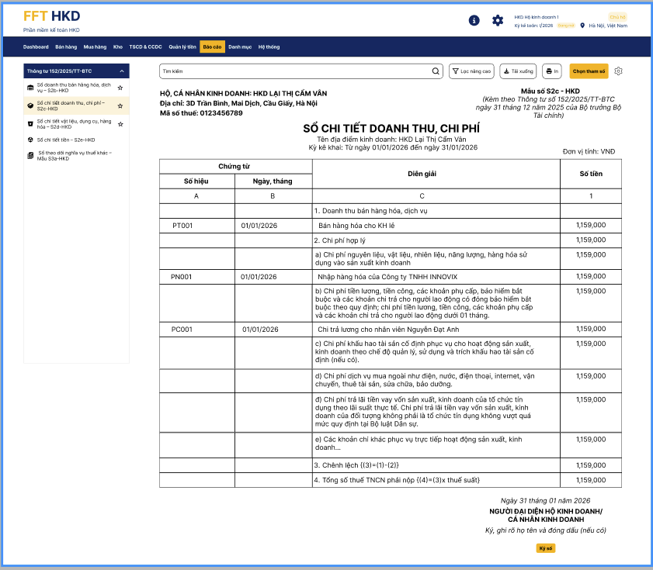

Mã số | Tên tiêu chí | TK nợ | TK có | Công thức
01 | - Doanh thu bán hàng hóa, dịch vụ |  | 511
02 | - Chi phí hợp lý |  |  | 02 = 02a + 02b + 02c + 02d + 02đ + 02e
02a | - Chi phí nguyên liệu, vật liệu, nhiên liệu năng lượng, hàng hóa sử dụng vào sản xuất kinh doanh | 621, 152, 153 | 111, 112, 331
02b | - Chi phí tiền lương, tiền công, các khoản phụ cấp, bảo hiểm bắt buộc và các khoản chi trả cho người lao động có đóng bảo hiểm bắt buộc theo quy định; chi phí tiền lương, tiền công, các khoản phụ cấp và các khoản chi trả cho người lao động dưới 01 tháng. | 622, 642 | 334, 111, 112
02c | - Chi phí khấu hao tài sản cố định phục vụ cho hoạt động sản xuất, kinh doanh theo chế độ quản lý, sử dụng và trích khấu hao tài sản cố định (nếu có). | 642 | 214
02d | - Chi phí dịch vụ mua ngoài như điện, nước, điện thoại, internet, vận chuyển, thuê tài sản, sửa chữa, bảo dưỡng. | 642 | 111, 112, 331
02đ | đ. Chi phí trả lãi tiền vay vốn sản xuất, kinh doanh của tổ chức tín dụng theo lãi suất thực tế. Chi phí trả lãi tiền vay vốn sản xuất, kinh doanh của đối tượng không phải là tổ chức tín dụng không vượt quá mức quy định tại Bộ luật Dân sự. | 635, 642 | 111, 112
02e | - Các khoản chi khác phục vụ trực tiếp hoạt động sản xuất, kinh doanh... | 642 | 111, 112
03 | 3. Chênh lệch {(3)=(1)-(2)} |  |  | 03 = 01 - 02
04 | 4. Tổng số thuế TNCN phải nộp {(4)=(3)x thuế suất} |  |  | 04 = 03 * thuế suất

Nguồn dữ liệu
- Doanh thu bán hàng hóa, dịch vụ
Liệt kê các chứng từ bán hàng giống với sổ doanh thu bán hàng hóa, dịch vụ.
- Chi phí hợp lý
- Chi phí nguyên liệu, vật liệu, nhiên liệu năng lượng, hàng hóa sử dụng vào sản xuất kinh doanh
Liệt kê các chứng từ mua hàng (chỉ các chứng từ có nhập kho), bao gồm:
- Số hiệu: Số chứng từ mua hàng hóa
- Ngày, tháng: Ngày phát sinh chứng từ
- Diễn giải: Nội dung nghiệp vụ kinh tế phát sinh. Lấy từ trường diễn giải của chứng từ tương ứng
- Số tiền: Số tiền phải trả của hóa đơn đó (đã bao gồm thuế)
- Chi phí tiền lương, tiền công, các khoản phụ cấp, bảo hiểm bắt buộc và các khoản chi trả cho người lao động có đóng bảo hiểm bắt buộc theo quy định; chi phí tiền lương, tiền công, các khoản phụ cấp và các khoản chi trả cho người lao động dưới 01 tháng.
Liệt kê các phiếu kế toán, sao cho phiếu kế toán có định khoản có: TK 334
- Số hiệu: Số phiếu kế toán
- Ngày, tháng: Ngày phát sinh chứng từ
- Diễn giải: Nội dung nghiệp vụ kinh tế phát sinh. Lấy từ trường diễn giải của phiếu kế toán tương ứng
- Số tiền: Số tiền phải trả của phiếu kế toán đó
- Chi phí khấu hao tài sản cố định phục vụ cho hoạt động sản xuất, kinh doanh theo chế độ quản lý, sử dụng và trích khấu hao tài sản cố định (nếu có).
Có 2 cách trình bày
- trình bày theo danh sách các tài sản và khấu hao tương ứng
- chỉ viết tổng
- Chi phí dịch vụ mua ngoài như điện, nước, điện thoại, internet, vận chuyển, thuê tài sản, sửa chữa, bảo dưỡng.
Liệt kê các chứng từ mua hàng (chỉ các chứng từ mua hàng không nhập kho), bao gồm:
- Số hiệu: Số chứng từ mua hàng
- Ngày, tháng: Ngày phát sinh chứng từ
- Diễn giải: Nội dung nghiệp vụ kinh tế phát sinh. Lấy từ trường diễn giải của chứng từ mua hàng tương ứng
- Số tiền: Số tiền phải trả của hóa đơn đó (đã bao gồm thuế)
đ. Chi phí trả lãi tiền vay vốn sản xuất, kinh doanh của tổ chức tín dụng theo lãi suất thực tế. Chi phí trả lãi tiền vay vốn sản xuất, kinh doanh của đối tượng không phải là tổ chức tín dụng không vượt quá mức quy định tại Bộ luật Dân sự.
Liệt kê các phiếu kế toán, sao cho phiếu kế toán có định khoản nợ: TK 635
- Số hiệu: Số phiếu kế toán
- Ngày, tháng: Ngày phát sinh chứng từ
- Diễn giải: Nội dung nghiệp vụ kinh tế phát sinh. Lấy từ trường diễn giải của phiếu kế toán tương ứng
- Số tiền: Số tiền phải trả của phiếu kế toán đó
- Các khoản chi khác phục vụ trực tiếp hoạt động sản xuất, kinh doanh...

Sổ chi tiết tiền
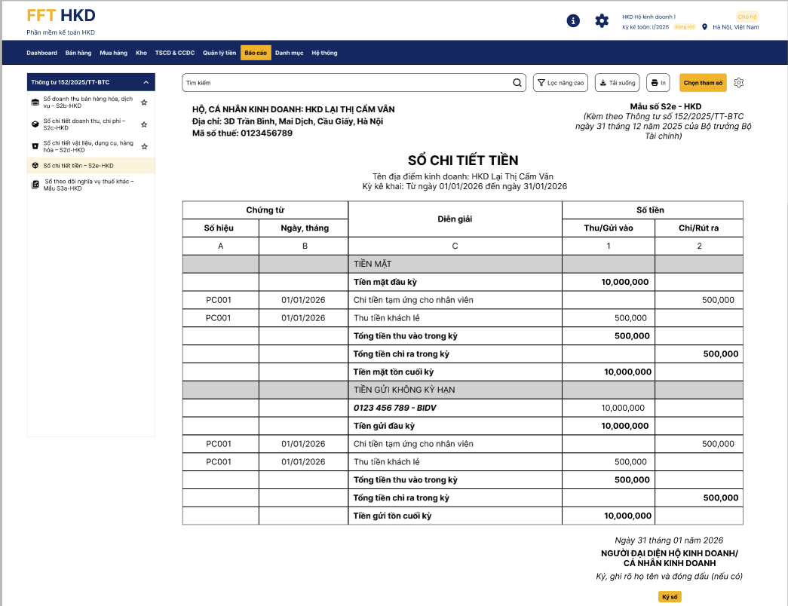
- Chia theo 2 loại tiền: tiền mặt và tiền gửi
- Nhóm theo thời gian người dùng chọn
- Đối với tiền gửi, nhóm theo từng tài khoản của người dùng
Phân tích theo từng cột

STT | Tên cột | Ý nghĩa và nguồn dữ liệu
1 | Số hiệu | Là số hóa đơn bán hàng.
2 | Ngày, tháng | Ngày phát sinh chứng từ (ngày ghi nhận doanh thu).
3 | Diễn giải | Nội dung nghiệp vụ phát sinh. Lấy từ trường diễn giải của
4 | Số tiền thu/gửi vào | Số tiền thu/gửi vào của chứng từ tương ứng (chỉ dành cho phiếu thu và giấy báo có)
5 | Số tiền chi/rút ra | Số tiền thu/gửi vào của chứng từ tương ứng (chỉ dành cho phiếu chi và giấy báo nợ)

Phân tích theo từng dòng

STT | Tên dòng | Nguồn dữ liệu và cách tính
1 | Tiền mặt đầu kỳ | Là số dư tiền mặt ở cuối kỳ kế toán trước đó. Số dư đầu kỳ (kỳ N) = Số dư cuối kỳ (kỳ N-1)
2 | Tiền mặt đã thu trong kỳ | Số tiền các phiếu thu phát sinh trong kỳ  Liệt kê các phiếu thu trong kỳ kế toán, bao gồm:  - Số hiệu: Số phiếu thu  - Ngày tháng: Ngày phát sinh chứng từ  - Diễn giải: Nội dung nghiệp vụ kinh tế phát sinh. Lấy từ trường diễn giải của phiếu thu  - Số tiền: Số tiền mặt đã thu, được ghi trên phiếu
3 | Tiền mặt đã chi trong kỳ | Số tiền các phiếu chi phát sinh trong kỳ  Liệt kê các phiếu chi trong kỳ kế toán, bao gồm:  - Số hiệu: Số phiếu chi  - Ngày tháng: Ngày phát sinh chứng từ  - Diễn giải: Nội dung nghiệp vụ kinh tế phát sinh. Lấy từ trường diễn giải của phiếu chi  - Số tiền: Số tiền mặt đã chi, được ghi trên phiếu
4 | Tiền mặt tồn cuối kỳ | = Tiền mặt đầu kỳ + đã thu - đã chi

STT | Tên dòng | Nguồn dữ liệu và cách tính
1 | Tiền gửi đầu kỳ | Là số dư tiền gửi ở cuối kỳ kế toán trước đó. Số dư đầu kỳ (kỳ N) = Số dư cuối kỳ (kỳ N-1)
2 | Tiền gửi đã thu trong kỳ | Số tiền các giấy báo có phát sinh trong kỳ  Liệt kê các giấy báo có trong kỳ kế toán, bao gồm:  - Số hiệu: Số giấy báo có  - Ngày tháng: Ngày phát sinh chứng từ  - Diễn giải: Nội dung nghiệp vụ kinh tế phát sinh. Lấy từ trường diễn giải của giấy báo có  - Số tiền: Số tiền gửi đã nhận, được ghi trên giấy báo có
3 | Tiền gửi đã chi trong kỳ | Số tiền các phiếu chi phát sinh trong kỳ  Liệt kê các phiếu chi trong kỳ kế toán, bao gồm:  - Số hiệu: Số phiếu chi  - Ngày tháng: Ngày phát sinh chứng từ  - Diễn giải: Nội dung nghiệp vụ kinh tế phát sinh. Lấy từ trường diễn giải của phiếu chi  - Số tiền: Số tiền mặt đã chi, được ghi trên phiếu
4 | Tiền gửi tồn cuối kỳ | = Tiền gửi đầu kỳ + đã thu - đã chi

Sổ chi tiết vật liệu, dụng cụ, sản phẩm, hàng hóa
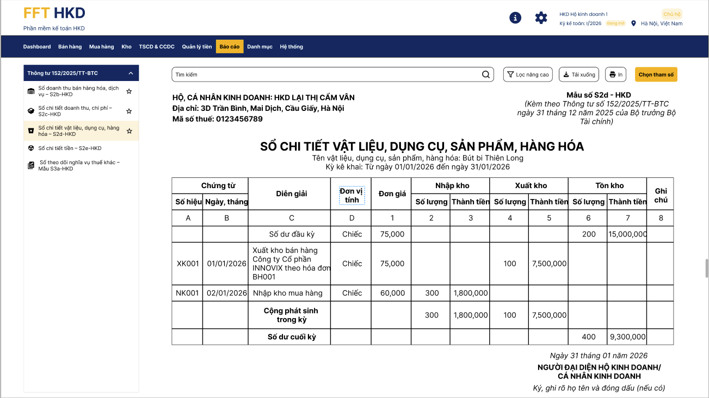
Liệt kê các phiếu nhập, xuất kho trong kỳ kế toán.
Mã cột | Tên cột | Nguồn dữ liệu và cách tính
A | Số hiệu | Mã số của chứng từ
B | Ngày tháng | Ngày phát sinh chứng từ
C | Diễn giải | Nội dung nghiệp vụ kinh tế phát sinh. Lấy từ trường diễn giải của chứng từ
D | Đơn vị tính | Đơn vị tính 1 của vật liệu, dụng cụ,  sản phẩm, hàng hóa. Nếu hàng hóa có nhiều hơn 1 đơn vị tính, thì số lượng nhập, xuất quy về đơn vị tính 1
1 | Đơn giá | Ghi đơn giá nhập, xuất, tồn của từng vật liệu, dụng cụ, sản phẩm, hàng hóa. Trong đó, đơn giá nhập kho của từng vật liệu, dụng cụ, sản phẩm, hàng hóa căn cứ vào chứng từ mua vật liệu, dụng cụ, sản phẩm, hàng hóa. Đơn giá xuất kho được tính riêng cho từng loại vật liệu, dụng cụ, sản phẩm, hàng hóa theo công thức sau:  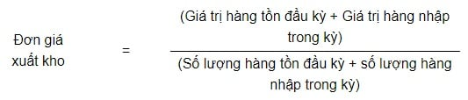
2 | SL nhập kho | Ghi số lượng vật liệu, dụng cụ, sản phẩm, hàng hóa nhập kho đã được quy đổi sang đơn vị tính 1.
3 | Thành tiền nhập kho | Cột 3: Ghi giá trị (thành tiền) vật liệu, dụng cụ, sản phẩm, hàng hóa nhập kho (Cột 3 = Cột 1 x Cột 2).
4 | SL xuất kho | Cột 4: Ghi số lượng vật liệu, dụng cụ, sản phẩm, hàng hóa xuất kho đã được quy đổi sang đơn vị tính 1.
5 | Thành tiền xuất kho | Ghi giá trị (thành tiền) vật liệu, dụng cụ, sản phẩm, hàng hóa xuất kho (Cột 5 = Cột 1 x Cột 4).
6 | SL tồn kho | Cột 6: Ghi số lượng vật liệu, dụng cụ, sản phẩm, hàng hóa tồn kho đã được quy đổi sang đơn vị tính 1.  = Tồn đầu kỳ + SL nhập - SL xuất
7 | Thành tiền tồn kho | Cột 7: Ghi giá trị (thành tiền) vật liệu, dụng cụ, sản phẩm, hàng hóa tồn kho (Cột 7 = Cột 1 x Cột 6).
8 | Ghi chú | Lấy từ trường ghi chú của chứng từ tương ứng

Sổ theo dõi nghĩa vụ thuế khác
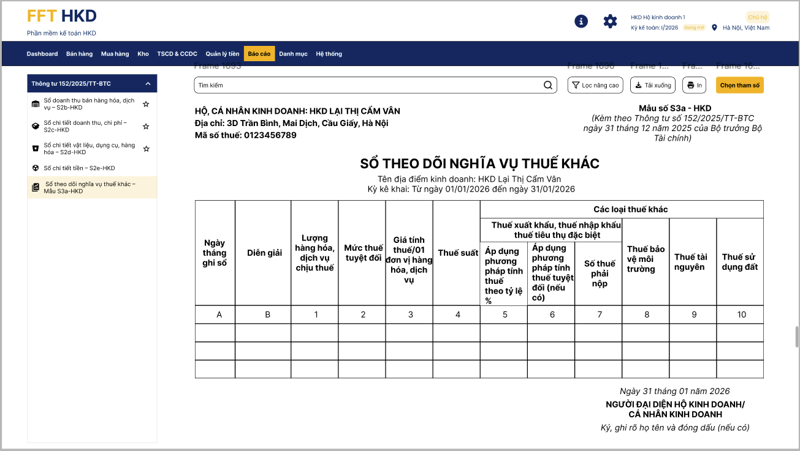

Mã số | Tên tiêu chí | Ý nghĩa và cách tính
A | Ngày tháng ghi sổ | Ghi ngày, tháng ghi số.
B | Diễn giải | Ghi diễn giải nội dung nghiệp vụ phát sinh.
1 | Lượng hàng hóa, dịch vụ chịu thuế | Ghi lượng hàng hóa, dịch vụ chịu thuế.
2 | Mức thuế tuyệt đối | Ghi mức thuế tuyệt đối theo quy định của pháp luật về thuế xuất khẩu, thuế nhập khẩu, thuế tiêu thụ đặc biệt, thuế bảo vệ môi trường.
3 | Giá tính thuế/01 đơn vị hàng hóa, dịch vụ | Giá tính thuế/01 đơn vị hàng hóa, dịch vụ thực hiện theo quy định của pháp luật về thuế.
4 | Thuế suất | Ghi mức thuế suất theo quy định của pháp luật về thuế xuất khẩu, thuế nhập khẩu, thuế tiêu thụ đặc biệt, thuế tài nguyên, thuế sử dụng đất.
5 | Thuế xuất khẩu, thuế nhập khẩu, thuế tiêu thụ đặc biệt  Áp dụng phương pháp tính thuế theo tỷ lệ % | Thuế xuất khẩu, thuế nhập khẩu, thuế tiêu thụ đặc biệt áp dụng phương pháp tính thuế theo tỷ lệ % (Cột 5 = Cột 1 x Cột 3 x Cột 4).
6 | Thuế xuất khẩu, thuế nhập khẩu, thuế tiêu thụ đặc biệt  Áp dụng phương pháp tính thuế tuyệt đối (nếu có) | Tính thuế xuất khẩu, thuế nhập khẩu, thuế tiêu thụ đặc biệt áp dụng phương pháp tính thuế tuyệt đối (Cột 6 = Cột 1 x Cột 2).
7 | Thuế xuất khẩu, thuế nhập khẩu, thuế tiêu thụ đặc biệt  Số thuế phải nộp | Tính thuế xuất khẩu, thuế nhập khẩu, thuế tiêu thụ đặc biệt phải nộp (Cột 7= Cột 5+ Cột 6).
8 | Thuế bảo vệ môi trường | Tính thuế bảo vệ môi trường phải nộp (Cột 8 = Cột 1x Cột 2).
9 | Thuế tài nguyên | Tính thuế tài nguyên phải nộp (Cột 9 = Cột 1x Cột 3 x Cột 4).
10 | Thuế sử dụng đất | Tính thuế sử dụng đất phải nộp (Cột 10= Cột 1x Cột 3 x Cột 4).

Sổ theo dõi nghĩa vụ thuế khác

Báo cáo quản trị

Báo cáo công nợ phải thu khách hàng
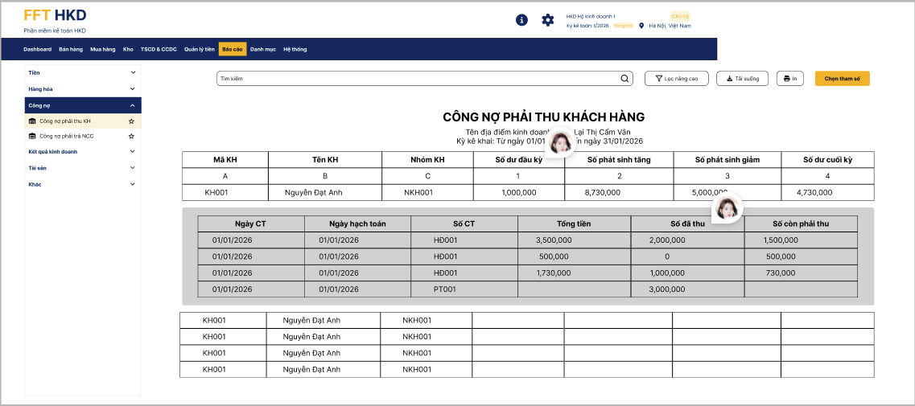
Báo cáo tổng hợp các khách hàng phát sinh công nợ trong kỳ kế toán, nhóm hóa đơn bán hàng phát sinh theo từng khách hàng
Phân tích theo cột

STT | Tên cột | Nguồn dữ liệu
1 | Mã KH | Mã khách hàng. Lấy từ chứng từ phát sinh của khách hàng đó
2 | Tên KH | Tên khách hàng. Lấy từ chứng từ phát sinh của khách hàng đó
3 | Nhóm KH | Nhóm khách hàng. Lấy từ chứng từ phát sinh của khách hàng đó
4 | Số dư đầu kỳ | Nợ TK 131 của kỳ trước. Số dư đầu kỳ khách hàng = Số tiền khách hàng còn nợ hoặc đã trả trước tại thời điểm đầu kỳ  Là công nợ lũy kế từ trước kỳ báo cáo
5 | Số phát sinh tăng | Nợ TK 131 của kỳ này  = Tổng tiền hóa đơn bán hàng phát sinh trong kỳ.  Liệt kê tất cả các hóa đơn bán hàng của khách hàng đã phát sinh trong kỳ
6 | Số phát sinh giảm | Nợ 111, 112  = Tổng số tiền đã thu trong kỳ  Liệt kê tất cả các phiếu thu, giấy báo có của khách hàng đã phát sinh trong kỳ
7 | Số dư cuối kỳ | = Số dư đầu kỳ + Số phát sinh tăng - Số phát sinh giảm

Phân tích bảng chi tiết
STT | Tên cột | Nguồn dữ liệu
1 | Ngày CT | Ngày phát sinh chứng từ
2 | Số CT | Số chứng từ
3 | Ngày hạch toán | Ngày hạch toán, lấy từ trường ngày hạch toán trên chứng từ
4 | Tổng tiền | Số tiền khách hàng phải trả trên từng hóa đơn. Lấy dữ liệu từ hóa đơn bán hàng
5 | Số đã thu | Số tiền khách hàng đã trả theo từng phiếu thu/giấy báo có. Lấy dữ liệu từ phiếu thu/giấy báo có
6 | Số còn phải thu | Nếu là phiếu thu/giấy báo có thì để trống  Nếu là hóa đơn bán hàng thì: Số còn phải thu = Tổng tiền - Số đã thu

Báo cáo công nợ phải trả nhà cung cấp
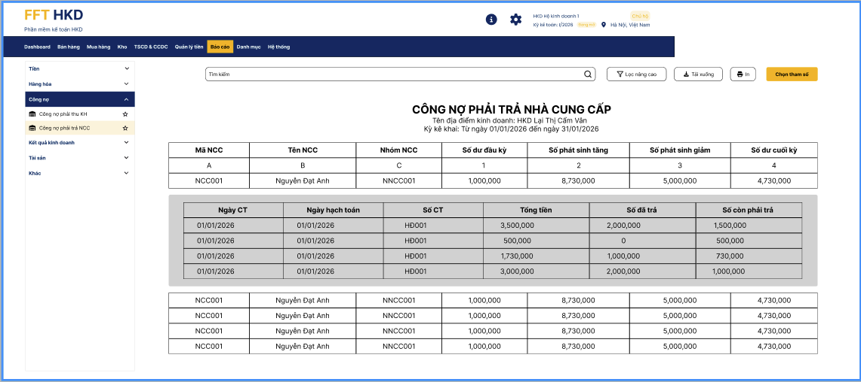
Báo cáo tổng hợp các nhà cung cấp phát sinh công nợ trong kỳ kế toán, nhóm hóa đơn mua hàng phát sinh theo từng nhà cung cấp
Phân tích theo cột

STT | Tên cột | Nguồn dữ liệu
1 | Mã NCC | Mã nhà cung cấp. Lấy từ chứng từ phát sinh của nhà cung cấp
2 | Tên NCC | Tên nhà cung cấp
3 | Nhóm NCC | Nhóm nhà cung cấp
4 | Số dư đầu kỳ | Nợ TK 331 của kỳ trước  Số dư đầu kỳ nhà cung cấp = Số tiền g còn nợ hoặc đã trả trước nhà cung cấp tại thời điểm đầu kỳ  Là công nợ lũy kế từ trước kỳ báo cáo
5 | Số phát sinh tăng | Nợ TK 331 của kỳ này  = Tổng tiền hóa đơn mua hàng phát sinh trong kỳ.  Liệt kê tất cả các hóa đơn mua hàng của nhà cung cấp đã phát sinh trong kỳ
6 | Số phát sinh giảm | Có TK 111, 112  = Tổng số tiền đã thu trong kỳ  Liệt kê tất cả các phiếu chi, giấy báo nợ với nhà cung cấp đã phát sinh trong kỳ
7 | Số dư cuối kỳ | = Số dư đầu kỳ + Số phát sinh tăng - Số phát sinh giảm

Phân tích bảng chi tiết
STT | Tên cột | Nguồn dữ liệu
1 | Ngày CT | Ngày chứng từ
2 | Số CT | Số chứng từ
3 | Ngày hạch toán | Ngày hạch toán. Lấy từ trường ngày hạch toán trên chứng từ
4 | Tổng tiền | Số tiền hộ kinh doanh phải trả trên từng hóa đơn. Lấy dữ liệu từ hóa đơn mua hàng
5 | Số đã thu | Số tiền hộ kinh doanh đã trả theo từng phiếu chi/giấy báo nợ. Lấy dữ liệu từ phiếu chi/giấy báo nợ
6 | Số còn phải thu | Nếu là phiếu chi/giấy báo nợ thì để trống  Nếu là hóa đơn mua hàng thì: Số còn phải thu = Tổng tiền - Số đã thu

Báo cáo kết quả kinh doanh
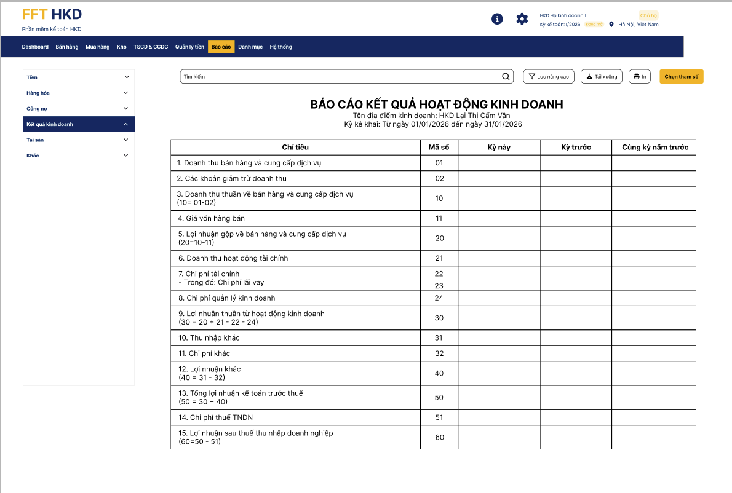

Mã số | Chỉ tiêu | TK nợ | TK có | Công thức/Nguồn dữ liệu
01 | Doanh thu bán hàng và cung cấp dịch vụ |  | 511 | Giống cách tính của sổ doanh thu bán hàng hóa dịch vụ
02 | Các khoản giảm trừ doanh thu | 511 |  | Lấy tổng khuyến mãi trong các hóa đơn bán hàng và giá trị trong các hóa đơn nhận hàng bị trả lại
10 | Doanh thu thuần về bán hàng và cung cấp dịch vụ |  |  | 10= 01-02
11 | Giá vốn hàng bán | 632 | 152, 155, 156 | tổng chi phí trực tiếp phát sinh để sản xuất hoặc mua vào hàng hóa, dịch vụ đã tiêu thụ trong một kỳ nhất định  = Số tiền mua hàng + Chi phí mua hàng  Số tiền mua hàng lấy từ các hóa đơn mua hàng trong kỳ (bao gồm cả hóa đơn mua hàng nhập kho và không nhập kho)
20 | Lợi nhuận gộp về bán hàng và cung cấp dịch vụ |  |  | 20=10-11
21 | Doanh thu hoạt động tài chính |  | 515
22 | Chi phí tài chính | 635
23 | Trong đó: Chi phí lãi vay | 635
24 | Chi phí quản lý kinh doanh | 642
30 | Lợi nhuận thuần từ hoạt động kinh doanh |  |  | 30 = 20 + 21 - 22 - 24
31 | Thu nhập khác |  | 711
32 | Chi phí khác | 811
40 | Lợi nhuận khác |  |  | 40 = 31 - 32
50 | Tổng lợi nhuận kế toán trước thuế |  |  | 50 = 30 + 40
51 | Chi phí thuế TNDN | 821 | 3334
60 | Lợi nhuận sau thuế thu nhập doanh nghiệp |  |  | 60=50 - 51

Báo cáo nhập xuất tồn
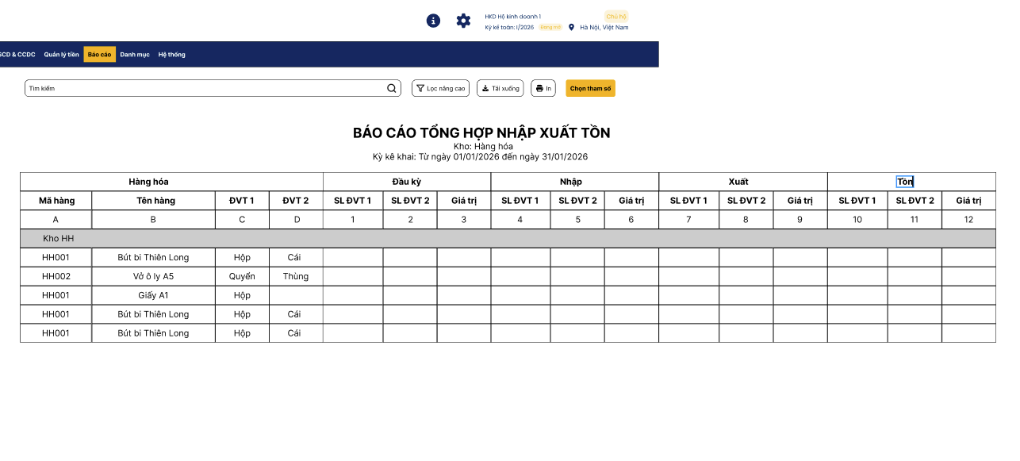
Báo cáo được tổng hợp theo từng kho, trong kho được tổng hợp theo từng nhóm VTHH

STT | Tên cột | Nguồn dữ liệu và cách tính
1 | Mã hàng | Mã hàng
2 | Tên hàng | Tên hàng
3 | ĐVT1 | Đơn vị tính chính của VTHH
4 | ĐVT2 | Tất cả đơn vị tính quy đổi của VTHH.
5 | Đầu kỳ SL ĐVT1 | Số lượng VTHH đầu kỳ tính theo DVT1
6 | Đầu kỳ SL ĐVT2 | Quy đổi SL từ DVT1 sang DVT2
7 | Giá trị | Nợ TK 152,155,156 của vật tư hàng hóa đó
8 | Nhập SL ĐVT1 | Số lượng VTHH được nhập trong kỳ tính theo DVT1. Lấy dữ liệu từ các phiếu nhập
9 | Nhập SL ĐVT2 | Quy đổi SL từ DVT1 sang DVT2
10 | Giá trị | Nợ TK 152,155,156 của vật tư hàng hóa đó
11 | Xuất SL ĐVT1 | Số lượng VTHH được xuất trong kỳ tính theo DVT1. Lấy dữ liệu từ các phiếu xuất
12 | Xuất SL ĐVT2 | Quy đổi SL từ DVT1 sang DVT2
13 | Giá trị | Có TK 152,155,156 của vật tư hàng hóa đó
14 | Tồn SL ĐVT1 | 14 = 5 + 8 - 11
15 | Tồn SL ĐVT2 | 15 = 6 + 9 - 12
16 | Giá trị | 16 = 7 + 10 - 13

Báo cáo tăng giảm tài sản
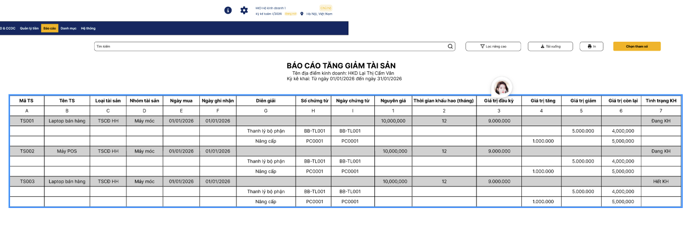
Báo cáo được nhóm theo từng tài sản
Liệt kê các phiếu điều chỉnh tăng/giảm tài sản

STT | Tên cột | Nguồn dữ liệu và cách tính
1 | Mã TS | Mã tài sản
2 | Tên TS | Tên tài sản
3 | Loại TS | Loại tài sản
4 | Nhóm TS | Nhóm tài sản
5 | Ngày mua | Ngày phát sinh hóa đơn mua hàng của tài sản
6 | Ngày ghi nhận | Ngày tài sản được ghi nhận tăng hoặc giảm trên sổ kế toán. Thường trùng với ngày mua
7 | Diễn giải | Nội dung nghiệp vụ kinh tế phát sinh. Lấy từ trường diễn giải trong chứng từ
8 | Số chứng từ | Số phiếu điều chỉnh tăng/giảm tài sản
9 | Ngày chứng từ | Ngày phát sinh phiếu điều chình tăng/giảm tài sản
10 | Nguyên giá | Nguyên giá của tài sản.  = Số tiền mua + chi phí mua hàng của tài sản đó
11 | Thời gian khấu hao (tháng) | Là thời gian sử dụng dự kiến của tài sản. Lấy dữ liệu từ danh mục tài sản do hộ kinh doanh đã điền sẵn
12 | Giá trị đầu kỳ | Giá trị đầu kỳ = Dư Nợ TK 211 − Dư Có TK 214 (Mỗi tài sản đều có các tài khoản riêng)
13 | Giá trị tăng | Dành cho phiếu điều chỉnh tăng tài sản. Là số tiền trong phiếu
14 | Giá trị giảm | Dành cho phiếu điều chỉnh giảm tài sản. Là số tiền trong phiếu
15 | Giá trị còn lại | Giá trị còn lại = Giá trị đầu kỳ + Giá trị tăng - Giá trị giảm - Giá trị khấu hao trong kỳ = Giá trị còn lại = Nguyên giá - Khấu hao lũy kế đến cuối kỳ
16 | Tình trạng KH | Nếu giá trị còn lại > 0 thì trạng thái là còn khấu hao và ngược lại

Báo cáo khấu hao tài sản
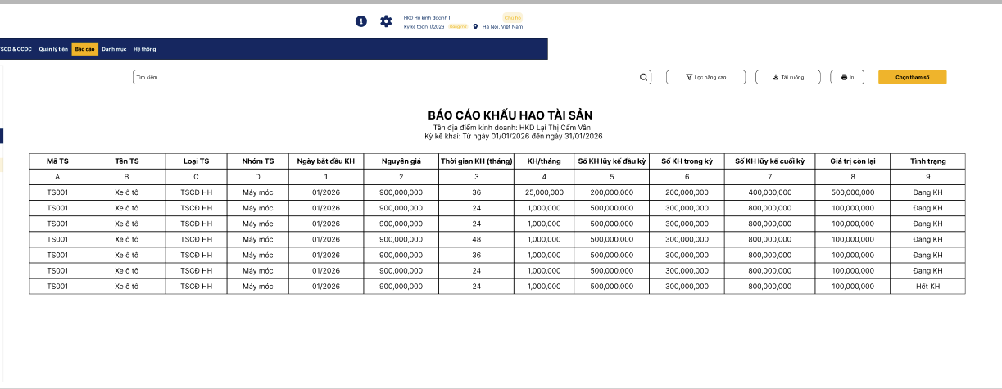

STT | Tên cột | Nguồn dữ liệu và cách tính
1 | Mã TS | Mã tài sản
2 | Tên TS | Tên tài sản
3 | Loại TS | Loại tài sản
4 | Nhóm TS | Nhóm tài sản
5 | Ngày bắt đầu khấu hao | Là thời điểm bắt đầu tính khấu hao tài sản. Hộ kinh doanh có thể tự điền hoặc trùng với ngày mua
6 | Nguyên giá | = Giá mua + Chi phí mua hàng. Lấy từ hóa đơn mua hàng của tài sản đó
7 | Thời gian KH (tháng) | Thời gian khấu hao do hộ kinh doanh tự quy định khi thêm tài sản nhưng tối đa không được quá 20 năm (240 tháng)
8 | KH/tháng | = Nguyên giá/thời gian KH
9 | Số KH lũy kế đầu kỳ | Dư có TK 214 của tài sản đó
10 | Số KH trong kỳ | Nợ TK 642  Có TK 214
11 | Số KH lũy kế cuối kỳ | = Số KH lũy kế đầu kỳ + Số KH trong kỳ
12 | Giá trị còn lại | = Nguyên giá - Số KH lũy kế cuối kỳ
13 | Tình trạng KH | Nếu giá trị còn lại > 0 thì tình trạng KH = đang KH

Bảng kê tài khoản kế toán
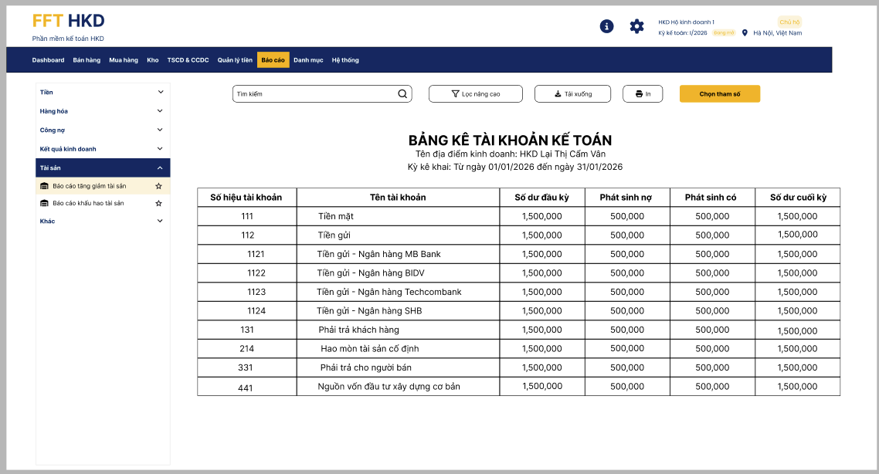

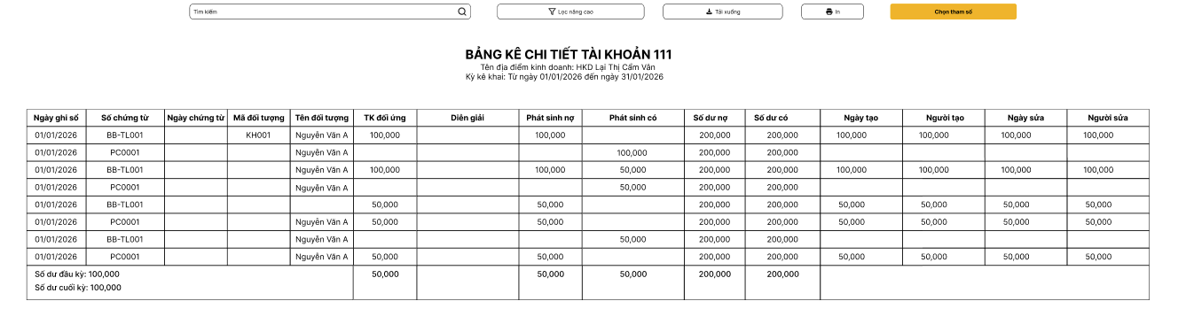

Bảng kê tài khoản kế toán
STT | Tên cột | Nguồn dữ liệu và cách tính
1 | Số hiệu tài khoản | Trường “Số hiệu tài khoản” trên báo cáo Bảng kê tài khoản kế toán được lấy từ danh mục Tài khoản kế toán của hệ thống.  Hệ thống truy xuất toàn bộ các tài khoản kế toán đáp ứng điều kiện hiển thị theo phạm vi dữ liệu, kỳ kế toán và các điều kiện lọc được người dùng lựa chọn để hiển thị trên báo cáo.
2 | Tên tài khoản | Lấy theo số hiệu tài khoản
3 | Số dư đầu kỳ | Trường “Số dư đầu kỳ” trên báo cáo Bảng kê tài khoản kế toán được lấy từ số dư cuối kỳ của tài khoản kế toán tại thời điểm liền trước ngày bắt đầu kỳ báo cáo.  Dữ liệu được tổng hợp từ:  - Số dư đầu kỳ đã được khai báo trên hệ thống (nếu đó là kỳ đầu tiên).  - Các chứng từ đã ghi sổ phát sinh trước ngày bắt đầu kỳ báo cáo.  - Các bút toán điều chỉnh, kết chuyển và nghiệp vụ kế toán đã được ghi sổ.  Hệ thống chỉ sử dụng các chứng từ ở trạng thái Đã ghi sổ để tính toán số dư đầu kỳ.  Cách tính  Tại thời điểm bắt đầu kỳ báo cáo, hệ thống xác định:  - Tổng phát sinh Nợ lũy kế của tài khoản trước ngày bắt đầu kỳ.  - Tổng phát sinh Có lũy kế của tài khoản trước ngày bắt đầu kỳ.  - Số dư đầu kỳ trước ngày bắt đầu kỳ  Công thức tổng quát:  Đối với tài khoản có tính chất dư Nợ:  Số dư đầu kỳ = Số dư đầu kỳ ban đầu + Tổng phát sinh Nợ trước kỳ - Tổng phát sinh Có trước kỳ  Đối với tài khoản có tính chất dư Có:  Số dư đầu kỳ = Số dư đầu kỳ ban đầu + Tổng phát sinh Có trước kỳ - Tổng phát sinh Nợ trước kỳ
4 | Phát sinh nợ | Trường “Phát sinh Nợ” trên báo cáo Bảng kê tài khoản kế toán được lấy từ toàn bộ các bút toán kế toán phát sinh bên Nợ của tài khoản trong khoảng thời gian báo cáo mà người dùng lựa chọn.  Dữ liệu được tổng hợp từ các chứng từ kế toán đã ghi sổ trong hệ thống, bao gồm:  - Phiếu thu/chi  - Phiếu nhập/xuất kho  - Giấy báo có.  - Giấy báo nợ.  - Phiếu kế toán.  - Chứng từ mua hàng.  - Chứng từ bán hàng.  - Chứng từ tài sản cố định.  Hệ thống chỉ sử dụng các chứng từ ở trạng thái Đã ghi sổ để tính toán giá trị phát sinh Nợ.  Cách tính  Hệ thống thực hiện tổng hợp toàn bộ giá trị hạch toán phát sinh bên Nợ của tài khoản trong khoảng thời gian báo cáo.  Công thức:  Phát sinh Nợ = Tổng giá trị các bút toán ghi Nợ tài khoản trong kỳ  Trong đó:  - Tài khoản đang xem phải xuất hiện tại cột Tài khoản Nợ của bút toán.  - Chỉ tính các bút toán thuộc khoảng thời gian báo cáo.  - Chỉ tính các chứng từ đã ghi sổ.  Quy tắc hiển thị:  - Chỉ tính các chứng từ ở trạng thái Đã ghi sổ.  - Không tính các chứng từ Chưa ghi sổ.  - Chỉ tính các nghiệp vụ nằm trong khoảng thời gian báo cáo được lựa chọn.  - Dữ liệu được tổng hợp theo phạm vi đơn vị, chi nhánh hoặc cửa hàng mà người dùng được phép truy cập.  - Trường hợp không phát sinh bút toán Nợ trong kỳ thì giá trị Phát sinh Nợ bằng 0.
5 | Phát sinh có | Trường “Phát sinh Có” trên báo cáo Bảng kê tài khoản kế toán được lấy từ toàn bộ các bút toán kế toán phát sinh bên Có của tài khoản trong khoảng thời gian báo cáo mà người dùng lựa chọn.  Dữ liệu được tổng hợp từ các chứng từ kế toán đã ghi sổ trong hệ thống, bao gồm:  - Phiếu thu/chi  - Phiếu nhập/xuất kho  - Giấy báo có.  - Giấy báo nợ.  - Phiếu kế toán.  - Chứng từ mua hàng.  - Chứng từ bán hàng.  - Chứng từ tài sản cố định.  Hệ thống chỉ sử dụng các chứng từ ở trạng thái Đã ghi sổ để tính toán giá trị phát sinh Có.  Cách tính  Hệ thống thực hiện tổng hợp toàn bộ giá trị hạch toán phát sinh bên Có của tài khoản trong khoảng thời gian báo cáo.  Công thức:  Phát sinh Có = Tổng giá trị các bút toán ghi Có tài khoản trong kỳ  Trong đó:  - Tài khoản đang xem phải xuất hiện tại cột Tài khoản Có của bút toán.  - Chỉ tính các bút toán thuộc khoảng thời gian báo cáo.  - Chỉ tính các chứng từ đã ghi sổ.  Quy tắc hiển thị  - Chỉ tính các chứng từ ở trạng thái Đã ghi sổ.  - Không tính các chứng từ Chưa ghi sổ.  - Chỉ tính các nghiệp vụ nằm trong khoảng thời gian báo cáo được lựa chọn.  - Dữ liệu được tổng hợp theo phạm vi đơn vị, chi nhánh hoặc cửa hàng mà người dùng được phép truy cập.  - Trường hợp không phát sinh bút toán Có trong kỳ thì giá trị Phát sinh Có bằng 0.
6 | Số dư hiện tại (nếu là ngày cuối cùng của kỳ kế toán thì đây là số dư cuối kỳ) | Số dư cuối kỳ được xác định dựa trên tính chất của tài khoản kế toán.  Đối với tài khoản có tính chất dư Nợ  Số dư cuối kỳ = Số dư đầu kỳ + Phát sinh Nợ - Phát sinh Có  Đối với tài khoản có tính chất dư Có  Số dư cuối kỳ = Số dư đầu kỳ + Phát sinh Có - Phát sinh Nợ  Quy tắc hiển thị  - Chỉ tính các chứng từ ở trạng thái Đã ghi sổ.  - Không tính các chứng từ Chưa ghi sổ.  - Chỉ tính các nghiệp vụ nằm trong khoảng thời gian báo cáo được lựa chọn.  - Dữ liệu được tổng hợp theo phạm vi đơn vị, chi nhánh hoặc cửa hàng mà người dùng được phép truy cập.  - Trường hợp không phát sinh nghiệp vụ trong kỳ, số dư cuối kỳ bằng số dư đầu kỳ.  Giá trị Số dư cuối kỳ phản ánh số dư thực tế của tài khoản tại thời điểm kết thúc kỳ báo cáo và là cơ sở để xác định Số dư đầu kỳ của kỳ báo cáo tiếp theo, đồng thời được sử dụng trong các báo cáo như Sổ cái, Sổ chi tiết tài khoản và Bảng cân đối số phát sinh.

Bảng kê chi tiết tài khoản

STT | Tên cột | Nguồn dữ liệu và cách tính
1 | Ngày chứng từ | Trường “Ngày chứng từ” trên báo cáo Bảng kê chi tiết tài khoản được lấy từ trường Ngày chứng từ của các chứng từ nghiệp vụ phát sinh có hạch toán vào tài khoản kế toán đang được tra cứu.  Nguồn dữ liệu được tổng hợp từ các chứng từ đã phát sinh trong hệ thống, bao gồm:  - Phiếu thu/chi  - Phiếu nhập/xuất kho  - Giấy báo có.  - Giấy báo nợ.  - Phiếu kế toán.  - Chứng từ mua hàng.  - Chứng từ bán hàng.  - Chứng từ tài sản cố định.  Trường “Ngày chứng từ” phản ánh ngày lập hoặc ngày phát sinh nghiệp vụ trên chứng từ gốc và được lưu trực tiếp trên chứng từ nghiệp vụ.  Cách xác định  Hệ thống không thực hiện tính toán đối với trường “Ngày chứng từ” mà lấy trực tiếp giá trị đã được lưu trên chứng từ phát sinh.  Ngày chứng từ = Ngày chứng từ trên chứng từ nghiệp vụ gốc  Quy tắc hiển thị  - Hiển thị theo định dạng ngày của hệ thống (dd/MM/yyyy hoặc theo cấu hình).  - Mỗi dòng dữ liệu hiển thị ngày chứng từ của chứng từ phát sinh tương ứng.  - Không thay đổi khi thực hiện ghi sổ chứng từ.  - Có thể khác với Ngày ghi sổ trong trường hợp người dùng ghi sổ vào thời điểm khác với ngày lập chứng từ.  - Được sử dụng để sắp xếp, tìm kiếm, lọc dữ liệu và đối chiếu chứng từ.  Trường “Ngày chứng từ” giúp người dùng xác định chính xác thời điểm phát sinh nghiệp vụ kinh tế và là căn cứ để đối chiếu giữa bảng kê chi tiết tài khoản với các chứng từ gốc trong hệ thống.
2 | Số chứng từ | Trường “Số chứng từ” trên báo cáo Bảng kê chi tiết tài khoản được lấy từ trường Số chứng từ của các chứng từ nghiệp vụ phát sinh có hạch toán vào tài khoản kế toán đang được tra cứu.  Nguồn dữ liệu được tổng hợp từ các chứng từ đã phát sinh trong hệ thống, bao gồm:  - Phiếu thu/chi  - Phiếu nhập/xuất kho  - Giấy báo có.  - Giấy báo nợ.  - Phiếu kế toán.  - Chứng từ mua hàng.  - Chứng từ bán hàng.  - Chứng từ tài sản cố định.  Trường “Số chứng từ” là mã định danh của chứng từ nghiệp vụ và được lưu trực tiếp trên chứng từ khi người dùng tạo mới hoặc khi hệ thống tự động sinh số chứng từ theo quy tắc đánh số được cấu hình.  Cách xác định  Hệ thống không thực hiện tính toán đối với trường “Số chứng từ” mà lấy trực tiếp giá trị đã được lưu trên chứng từ phát sinh.  Công thức xác định:  Số chứng từ = Số chứng từ trên chứng từ nghiệp vụ gốc  Khi các chứng từ trên phát sinh hạch toán vào tài khoản đang xem, hệ thống sẽ hiển thị chính giá trị số chứng từ tương ứng trên từng dòng của bảng kê chi tiết tài khoản.  Quy tắc hiển thị  - Hiển thị đúng theo số chứng từ đã được lưu trên chứng từ nghiệp vụ.  - Không thay đổi khi thực hiện ghi sổ hoặc bỏ ghi sổ chứng từ.  - Mỗi dòng dữ liệu trên bảng kê chi tiết tài khoản tương ứng với một nghiệp vụ phát sinh và một số chứng từ cụ thể.  - Cho phép tìm kiếm, lọc và sắp xếp theo số chứng từ.  - Người dùng có thể nhấn vào số chứng từ để xem chi tiết chứng từ gốc (nếu hệ thống hỗ trợ liên kết dữ liệu).  Trường “Số chứng từ” giúp người dùng nhanh chóng tra cứu chứng từ nguồn, đối chiếu số liệu kế toán với chứng từ gốc và phục vụ công tác kiểm tra, kiểm toán hoặc giải trình số liệu phát sinh trên tài khoản kế toán.
3 | Ngày ghi sổ | Trường “Ngày ghi sổ” trên báo cáo Bảng kê chi tiết tài khoản được lấy từ trường Ngày ghi sổ của các chứng từ nghiệp vụ đã được ghi sổ và có phát sinh hạch toán vào tài khoản kế toán đang được tra cứu.  Nguồn dữ liệu được tổng hợp từ các chứng từ phát sinh trong hệ thống, bao gồm:  - Phiếu thu/chi  - Phiếu nhập/xuất kho  - Giấy báo có.  - Giấy báo nợ.  - Phiếu kế toán.  - Chứng từ mua hàng.  - Chứng từ bán hàng.  - Chứng từ tài sản cố định.  Trường “Ngày ghi sổ” phản ánh thời điểm chứng từ được ghi nhận chính thức vào sổ kế toán và bắt đầu ảnh hưởng đến số liệu kế toán của hệ thống.  Cách xác định  Hệ thống không thực hiện tính toán đối với trường “Ngày ghi sổ” mà lấy trực tiếp giá trị ngày ghi sổ của chứng từ đã được lưu trong hệ thống.  Công thức xác định:  Ngày ghi sổ = Ngày ghi sổ của chứng từ nghiệp vụ  Quy tắc hiển thị  - Chỉ hiển thị các chứng từ đã được ghi sổ.  - Hiển thị theo định dạng ngày của hệ thống (dd/MM/yyyy hoặc theo cấu hình).  - Có thể khác với Ngày chứng từ nếu người dùng ghi sổ vào thời điểm khác với ngày lập chứng từ.  - Được sử dụng để xác định kỳ kế toán phát sinh số liệu.  - Được sử dụng để sắp xếp, tìm kiếm, lọc dữ liệu và tính toán số dư tài khoản.  Trường “Ngày ghi sổ” là căn cứ để hệ thống xác định thời điểm phát sinh số liệu kế toán, tổng hợp phát sinh Nợ/Có, tính số dư tài khoản và lập các báo cáo kế toán như Sổ chi tiết tài khoản, Sổ cái và Bảng cân đối số phát sinh.
4 | Mã đối tượng | Trường “Mã đối tượng” trên báo cáo Bảng kê chi tiết tài khoản được lấy từ thông tin đối tượng được khai báo trên chứng từ nghiệp vụ phát sinh có hạch toán vào tài khoản kế toán đang được tra cứu.  Đối tượng có thể là:  - Khách hàng.  - Nhà cung cấp.  Nguồn dữ liệu được tổng hợp từ:  - Danh mục khách hàng.  - Danh mục nhà cung cấp.  Cách xác định  Hệ thống không thực hiện tính toán đối với trường “Mã đối tượng” mà lấy trực tiếp giá trị mã đối tượng được liên kết với chứng từ phát sinh.  Công thức xác định:  Mã đối tượng = Mã đối tượng được khai báo trên chứng từ nghiệp vụ  Quy tắc hiển thị  - Hiển thị theo mã đã được khai báo trong danh mục đối tượng.  - Một chứng từ chỉ hiển thị một mã đối tượng chính được liên kết với nghiệp vụ.  - Trường hợp chứng từ không phát sinh đối tượng quản lý thì trường “Mã đối tượng” có thể để trống.  - Cho phép tìm kiếm, lọc và đối chiếu dữ liệu theo mã đối tượng.  - Người dùng có thể nhấn vào mã đối tượng để xem thông tin chi tiết đối tượng (nếu hệ thống hỗ trợ).  Trường “Mã đối tượng” giúp người dùng nhanh chóng xác định chủ thể phát sinh nghiệp vụ, hỗ trợ đối chiếu công nợ, kiểm tra chứng từ và phân tích số liệu kế toán theo từng khách hàng, nhà cung cấp hoặc đối tượng liên quan.
5 | Tên đối tượng | Trường “Tên đối tượng” trên báo cáo Bảng kê chi tiết tài khoản được lấy từ thông tin đối tượng được khai báo trên chứng từ nghiệp vụ phát sinh có hạch toán vào tài khoản kế toán đang được tra cứu.  Đối tượng có thể là:  - Khách hàng.  - Nhà cung cấp.  Nguồn dữ liệu được tổng hợp từ:  - Danh mục khách hàng.  - Danh mục nhà cung cấp.  Cách xác định  Hệ thống không thực hiện tính toán đối với trường “Tên đối tượng” mà lấy trực tiếp giá trị tên đối tượng được liên kết với chứng từ phát sinh.  Công thức xác định:  Tên đối tượng = Tên đối tượng được khai báo trên chứng từ nghiệp vụ  Quy tắc hiển thị  - Hiển thị theo tên đã được khai báo trong danh mục đối tượng của hệ thống.  - Tên đối tượng được lấy tương ứng với mã đối tượng liên kết trên chứng từ.  - Một chứng từ chỉ hiển thị một đối tượng chính được liên kết với nghiệp vụ.  - Trường hợp chứng từ không phát sinh đối tượng quản lý thì trường “Tên đối tượng” có thể để trống.  - Trường hợp thông tin đối tượng được cập nhật trong danh mục, hệ thống hiển thị theo dữ liệu hiện hành hoặc dữ liệu tại thời điểm phát sinh chứng từ tùy theo thiết kế lưu trữ của hệ thống.  Trường “Tên đối tượng” giúp người dùng dễ dàng nhận biết chủ thể phát sinh nghiệp vụ, hỗ trợ đối chiếu công nợ, kiểm tra chứng từ và phân tích số liệu kế toán theo từng khách hàng, nhà cung cấp hoặc đối tượng liên quan.
6 | Mã số thuế | Lấy theo mã đối tượng, tên đối tượng
7 | TK đối ứng | Trường “Số hiệu tài khoản đối ứng” trên báo cáo Bảng kê chi tiết tài khoản được lấy từ tài khoản kế toán đối ứng của bút toán phát sinh liên quan đến tài khoản đang được tra cứu.  Nguồn dữ liệu được tổng hợp từ:  - Chi tiết hạch toán của Phiếu thu.  - Chi tiết hạch toán của Phiếu chi.  - Chi tiết hạch toán của Giấy báo có.  - Chi tiết hạch toán của Giấy báo nợ.  - Chi tiết hạch toán của Phiếu kế toán.  - Các chứng từ nghiệp vụ khác có phát sinh định khoản kế toán.  Dữ liệu tài khoản đối ứng được tham chiếu từ Danh mục tài khoản kế toán của hệ thống.  Cách xác định  Hệ thống không thực hiện tính toán đối với trường “Số hiệu tài khoản đối ứng” mà xác định dựa trên quan hệ định khoản của từng bút toán phát sinh.  Nguyên tắc xác định:  - Nếu tài khoản đang xem nằm ở bên Nợ, hệ thống hiển thị tài khoản ở bên Có là tài khoản đối ứng.  - Nếu tài khoản đang xem nằm ở bên Có, hệ thống hiển thị tài khoản ở bên Nợ là tài khoản đối ứng.  Quy tắc hiển thị  - Chỉ hiển thị tài khoản đối ứng của các chứng từ đã phát sinh hạch toán.  - Dữ liệu được lấy từ các bút toán đã ghi nhận trên chứng từ.  - Hiển thị theo số hiệu tài khoản được khai báo trong danh mục tài khoản kế toán.  - Cho phép tìm kiếm, lọc và đối chiếu dữ liệu theo tài khoản đối ứng.  - Trường hợp một nghiệp vụ có nhiều tài khoản đối ứng, hệ thống có thể hiển thị nhiều tài khoản đối ứng hoặc tách thành nhiều dòng dữ liệu theo thiết kế báo cáo.  Trường “Số hiệu tài khoản đối ứng” giúp người dùng xác định tài khoản kế toán đối ứng với tài khoản đang xem, phục vụ công tác kiểm tra định khoản, đối chiếu chứng từ và phân tích biến động số liệu kế toán.
8 | Tên TK đối ứng | Lấy theo số hiệu TK đối ứng
9 | Diễn giải | Lấy diễn giải theo mã chứng từ
10 | Phát sinh nợ | Trường “Phát sinh Nợ” trên báo cáo Bảng kê chi tiết tài khoản được lấy từ giá trị hạch toán phát sinh bên Nợ của tài khoản kế toán đang được tra cứu trên từng chứng từ nghiệp vụ.  Nguồn dữ liệu được tổng hợp từ:  - Phiếu thu.  - Phiếu chi.  - Giấy báo có.  - Giấy báo nợ.  - Phiếu kế toán.  - Chứng từ mua hàng.  - Chứng từ bán hàng.  - Chứng từ tài sản cố định.  - Chứng từ công cụ dụng cụ.  - Các chứng từ nghiệp vụ khác có phát sinh định khoản kế toán.  Dữ liệu được lấy từ các dòng định khoản kế toán của chứng từ.  Cách xác định  Hệ thống không thực hiện tính toán tổng hợp tại từng dòng dữ liệu mà lấy trực tiếp tổng giá trị phát sinh của tài khoản trên bút toán tương ứng.  Nguyên tắc xác định:  - Nếu tài khoản đang xem nằm ở bên Nợ của bút toán thì giá trị phát sinh được hiển thị vào cột Phát sinh Nợ.  - Nếu tài khoản đang xem không nằm ở bên Nợ thì giá trị Phát sinh Nợ bằng 0 hoặc để trống.
11 | Phát sinh có | Trường “Phát sinh Có” trên báo cáo Bảng kê chi tiết tài khoản được lấy từ giá trị hạch toán phát sinh bên Có của tài khoản kế toán đang được tra cứu trên từng chứng từ nghiệp vụ.  Nguồn dữ liệu được tổng hợp từ:  - Phiếu thu.  - Phiếu chi.  - Giấy báo có.  - Giấy báo nợ.  - Phiếu kế toán.  - Chứng từ mua hàng.  - Chứng từ bán hàng.  - Chứng từ tài sản cố định.  - Chứng từ công cụ dụng cụ.  - Các chứng từ nghiệp vụ khác có phát sinh định khoản kế toán.  Dữ liệu được lấy từ các dòng định khoản kế toán của chứng từ.  Cách xác định  Hệ thống không thực hiện tính toán tổng hợp tại từng dòng dữ liệu mà lấy trực tiếp giá trị phát sinh của tài khoản trên bút toán tương ứng.  Nguyên tắc xác định:  - Nếu tài khoản đang xem nằm ở bên Có của bút toán thì giá trị phát sinh được hiển thị vào cột Phát sinh Có.  - Nếu tài khoản đang xem không nằm ở bên Có thì giá trị Phát sinh Có bằng 0 hoặc để trống.  Quy tắc hiển thị  - Mỗi dòng dữ liệu tương ứng với một bút toán phát sinh liên quan đến tài khoản đang xem.  - Giá trị tại cột Phát sinh Nợ và Phát sinh Có được lấy trực tiếp từ số tiền định khoản của bút toán.  - Trên cùng một dòng dữ liệu, chỉ có một trong hai cột Phát sinh Nợ hoặc Phát sinh Có có giá trị.  - Chỉ hiển thị các chứng từ đáp ứng điều kiện lọc báo cáo.  - Chỉ tính các chứng từ ở trạng thái Đã ghi sổ.  - Tổng cộng cột Phát sinh Nợ bằng tổng phát sinh Nợ của tài khoản trong kỳ.  - Tổng cộng cột Phát sinh Có bằng tổng phát sinh Có của tài khoản trong kỳ.  Hai trường “Phát sinh Nợ” và “Phát sinh Có” là cơ sở để hệ thống tính toán số dư lũy kế của tài khoản và đối chiếu với báo cáo Sổ cái, Bảng cân đối số phát sinh và các báo cáo kế toán liên quan.
12 | Số dư nợ | Trường “Số dư Nợ” trên báo cáo Bảng kê chi tiết tài khoản được xác định từ:  - Số dư đầu kỳ của tài khoản.  - Các phát sinh Nợ phát sinh trước dòng dữ liệu hiện tại.  - Các phát sinh Có phát sinh trước dòng dữ liệu hiện tại.  - Giá trị phát sinh của dòng nghiệp vụ hiện tại.  Dữ liệu được tổng hợp từ các chứng từ đã ghi sổ có phát sinh vào tài khoản đang được tra cứu.  Cách tính  Hệ thống thực hiện tính toán số dư lũy kế của tài khoản theo thứ tự thời gian của các chứng từ.  Đối với tài khoản có số dư tại thời điểm hiện tại là Dư Nợ, hệ thống hiển thị giá trị tại cột Số dư Nợ.  Công thức:  Số dư Nợ = Số dư đầu kỳ + Tổng phát sinh Nợ lũy kế - Tổng phát sinh Có lũy kế  Trong đó:  - Nếu kết quả > 0 → Hiển thị tại cột Số dư Nợ  - Nếu kết quả ≤ 0 → Cột Số dư Nợ = 0
13 | Số dư có | Trường “Số dư Có” trên báo cáo Bảng kê chi tiết tài khoản được xác định từ:  - Số dư đầu kỳ của tài khoản.  - Các phát sinh Nợ phát sinh trước dòng dữ liệu hiện tại.  - Các phát sinh Có phát sinh trước dòng dữ liệu hiện tại.  - Giá trị phát sinh của dòng nghiệp vụ hiện tại.  Dữ liệu được tổng hợp từ các chứng từ đã ghi sổ có phát sinh vào tài khoản đang được tra cứu.  Cách tính  Hệ thống thực hiện tính toán số dư lũy kế của tài khoản theo thứ tự thời gian của các chứng từ.  Đối với tài khoản có số dư tại thời điểm hiện tại là Dư Có, hệ thống hiển thị giá trị tại cột Số dư Có.  Công thức:  Số dư Có = Tổng phát sinh Có lũy kế - Tổng phát sinh Nợ lũy kế + Số dư đầu kỳ Có  Trong đó:  - Nếu kết quả > 0 → Hiển thị tại cột Số dư Có  - Nếu kết quả ≤ 0 → Cột Số dư Có = 0  Quy tắc hiển thị  - Hệ thống tính số dư lũy kế theo từng dòng dữ liệu phát sinh.  - Chỉ tính các chứng từ ở trạng thái Đã ghi sổ.  - Mỗi thời điểm chỉ có một trong hai cột Số dư Nợ hoặc Số dư Có có giá trị.  - Nếu tài khoản đang dư Nợ thì cột Số dư Có bằng 0.  - Nếu tài khoản đang dư Có thì cột Số dư Nợ bằng 0.  - Số dư tại dòng cuối cùng của báo cáo chính là Số dư cuối kỳ của tài khoản.  Hai trường “Số dư Nợ” và “Số dư Có” giúp người dùng theo dõi biến động số dư của tài khoản theo từng nghiệp vụ phát sinh và phục vụ đối chiếu với Sổ cái, Bảng cân đối số phát sinh và các báo cáo kế toán liên quan.
14 | Phương thức thanh toán | Trường “Phương thức thanh toán” trên báo cáo Bảng kê chi tiết tài khoản được lấy từ thông tin phương thức thanh toán được khai báo trên chứng từ nghiệp vụ phát sinh có hạch toán vào tài khoản kế toán đang được tra cứu.  Nguồn dữ liệu được tổng hợp từ các chứng từ có hỗ trợ khai báo hình thức thanh toán, bao gồm:  - Phiếu thu.  - Phiếu chi.  - Chứng từ mua hàng.  - Chứng từ bán hàng.  - Giấy báo có.  - Giấy báo nợ.  - Các chứng từ nghiệp vụ khác có phát sinh thanh toán.  Dữ liệu được lấy từ trường Phương thức thanh toán trên chứng từ nghiệp vụ hoặc được hệ thống tự động xác định dựa trên loại tài khoản thanh toán được sử dụng.  Cách xác định  Hệ thống không thực hiện tính toán đối với trường “Phương thức thanh toán” mà lấy trực tiếp giá trị được khai báo trên chứng từ phát sinh.  Phương thức thanh toán = Phương thức thanh toán được lưu trên chứng từ nghiệp vụ  Quy tắc hiển thị  - Hiển thị theo dữ liệu được lưu trên chứng từ nghiệp vụ.  - Trường hợp chứng từ không phát sinh thanh toán hoặc không yêu cầu khai báo phương thức thanh toán thì trường này có thể để trống.  - Cho phép tìm kiếm, lọc và thống kê dữ liệu theo phương thức thanh toán.  - Dữ liệu được sử dụng để phân tích cơ cấu thu chi theo từng hình thức thanh toán.  Trường “Phương thức thanh toán” giúp người dùng theo dõi nguồn tiền ra vào, đối chiếu giao dịch và phân tích tỷ trọng thanh toán bằng tiền mặt, chuyển khoản hoặc các hình thức thanh toán khác trong hoạt động của hộ kinh doanh.
15 | Cửa hàng | Trường “Cửa hàng” trên báo cáo Bảng kê chi tiết tài khoản được lấy từ thông tin cửa hàng được khai báo trên chứng từ nghiệp vụ phát sinh có hạch toán vào tài khoản kế toán đang được tra cứu.  Nguồn dữ liệu được tổng hợp từ các chứng từ phát sinh trong hệ thống, bao gồm:  - Phiếu thu.  - Phiếu chi.  - Giấy báo có.  - Giấy báo nợ.  - Phiếu kế toán.  - Chứng từ mua hàng.  - Chứng từ bán hàng.  - Chứng từ kho.  - Các chứng từ nghiệp vụ khác có hỗ trợ quản lý theo cửa hàng.  Dữ liệu được tham chiếu từ Danh mục cửa hàng của hệ thống.  Cách xác định  Hệ thống không thực hiện tính toán đối với trường “Cửa hàng” mà lấy trực tiếp giá trị cửa hàng được lựa chọn trên chứng từ phát sinh.  Cửa hàng = Cửa hàng được khai báo trên chứng từ nghiệp vụ  Quy tắc hiển thị  - Hiển thị theo dữ liệu được lưu trên chứng từ nghiệp vụ.  - Giá trị cửa hàng phải tồn tại trong danh mục cửa hàng của hệ thống.  - Trường hợp chứng từ không phát sinh hoặc không quản lý theo cửa hàng thì trường này có thể để trống.  - Cho phép tìm kiếm, lọc và thống kê dữ liệu theo cửa hàng.  - Người dùng chỉ được xem dữ liệu thuộc phạm vi cửa hàng được phân quyền truy cập.  Trường “Cửa hàng” giúp người dùng xác định địa điểm phát sinh nghiệp vụ, hỗ trợ đối chiếu số liệu, phân tích doanh thu, chi phí, dòng tiền và tình hình tài chính theo từng cửa hàng hoặc địa điểm kinh doanh của hộ kinh doanh.
16 | Chứng từ liên quan | Trường “Chứng từ liên quan” trên báo cáo Bảng kê chi tiết tài khoản được lấy từ thông tin chứng từ liên kết được khai báo trên chứng từ nghiệp vụ phát sinh có hạch toán vào tài khoản kế toán đang được tra cứu.  Nguồn dữ liệu được tổng hợp từ các chứng từ phát sinh trong hệ thống, bao gồm:  - Phiếu thu.  - Phiếu chi.  - Giấy báo có.  - Giấy báo nợ.  - Phiếu kế toán.  - Chứng từ mua hàng.  - Chứng từ bán hàng.  - Chứng từ kho.  - Chứng từ tài sản cố định.  - Các chứng từ nghiệp vụ khác có hỗ trợ liên kết chứng từ.  Dữ liệu được lấy từ các trường:  - Loại chứng từ liên quan.  - Số chứng từ liên quan.  được lưu trên chứng từ nghiệp vụ.  Cách xác định  Hệ thống không thực hiện tính toán đối với trường “Chứng từ liên quan” mà lấy trực tiếp thông tin chứng từ được liên kết với chứng từ phát sinh.  Công thức xác định:  Chứng từ liên quan = Loại chứng từ liên quan + Số chứng từ liên quan  Quy tắc hiển thị  - Hiển thị theo thông tin chứng từ liên kết đã được khai báo trên chứng từ nghiệp vụ.  - Trường hợp chứng từ không có liên kết với chứng từ khác thì trường này có thể để trống.  - Một chứng từ có thể liên kết với một hoặc nhiều chứng từ khác tùy theo thiết kế nghiệp vụ của hệ thống.  - Cho phép tìm kiếm, lọc và đối chiếu dữ liệu theo chứng từ liên quan.  - Người dùng có thể nhấn vào chứng từ liên quan để xem chi tiết chứng từ nguồn (nếu hệ thống hỗ trợ liên kết dữ liệu).  Trường “Chứng từ liên quan” giúp người dùng truy vết nguồn gốc phát sinh nghiệp vụ, đối chiếu giữa các chứng từ liên quan với nhau và hỗ trợ kiểm tra tính chính xác của dữ liệu kế toán trong quá trình tra cứu, kiểm toán hoặc lập báo cáo.
17 | Ghi chú | Trường “Ghi chú” trên báo cáo Bảng kê chi tiết tài khoản được lấy từ thông tin ghi chú được khai báo trên chứng từ nghiệp vụ phát sinh có hạch toán vào tài khoản kế toán đang được tra cứu.  Nguồn dữ liệu được tổng hợp từ các chứng từ phát sinh trong hệ thống, bao gồm:  - Phiếu thu.  - Phiếu chi.  - Giấy báo có.  - Giấy báo nợ.  - Phiếu kế toán.  - Chứng từ mua hàng.  - Chứng từ bán hàng.  - Chứng từ kho.  - Chứng từ tài sản cố định.  - Chứng từ công cụ dụng cụ.  - Các chứng từ nghiệp vụ khác có hỗ trợ nhập ghi chú.  Dữ liệu được lấy từ trường “Ghi chú” hoặc trường thông tin tương đương trên chứng từ nghiệp vụ.  Cách xác định  Hệ thống không thực hiện tính toán đối với trường “Ghi chú” mà lấy trực tiếp nội dung ghi chú đã được người dùng nhập hoặc được hệ thống sinh tự động trên chứng từ phát sinh.  Công thức xác định:  Ghi chú = Nội dung ghi chú được lưu trên chứng từ nghiệp vụ  Quy tắc hiển thị  - Hiển thị nguyên trạng nội dung ghi chú được lưu trên chứng từ.  - Trường hợp chứng từ không có ghi chú thì trường này có thể để trống.  - Cho phép tìm kiếm và lọc dữ liệu theo nội dung ghi chú.  - Nội dung ghi chú không ảnh hưởng đến việc hạch toán, ghi sổ hoặc tính toán số dư tài khoản.  - Trường hợp hệ thống hỗ trợ ghi chú tự động, nội dung hiển thị có thể được sinh từ dữ liệu nghiệp vụ của chứng từ.  Trường “Ghi chú” giúp người dùng bổ sung thông tin giải thích cho nghiệp vụ phát sinh, hỗ trợ tra cứu chứng từ, đối chiếu số liệu và làm rõ nguyên nhân phát sinh giao dịch trong quá trình kiểm tra, kiểm toán hoặc lập báo cáo kế toán.
18 | Ngày tạo | Trường “Ngày tạo” trên báo cáo Bảng kê chi tiết tài khoản được lấy từ thông tin thời điểm tạo chứng từ được hệ thống ghi nhận khi người dùng thực hiện tạo mới chứng từ nghiệp vụ.  Nguồn dữ liệu được tổng hợp từ các chứng từ phát sinh trong hệ thống, bao gồm:  - Phiếu thu.  - Phiếu chi.  - Giấy báo có.  - Giấy báo nợ.  - Phiếu kế toán.  - Chứng từ mua hàng.  - Chứng từ bán hàng.  - Chứng từ kho.  - Chứng từ tài sản cố định.  - Chứng từ công cụ dụng cụ.  - Các chứng từ nghiệp vụ khác.  Dữ liệu được lấy từ thông tin nhật ký hệ thống lưu trên từng chứng từ.  Cách xác định  Hệ thống không thực hiện tính toán đối với trường “Ngày tạo” mà lấy trực tiếp thời điểm tạo chứng từ được lưu trong cơ sở dữ liệu.  Công thức xác định:  Ngày tạo = Thời điểm hệ thống ghi nhận việc tạo mới chứng từ  Quy tắc hiển thị  - Hiển thị theo dữ liệu được hệ thống tự động ghi nhận.  - Không cho phép người dùng chỉnh sửa.  - Không thay đổi khi người dùng cập nhật nội dung chứng từ.  - Có thể hiển thị theo định dạng ngày hoặc ngày giờ tùy theo thiết kế báo cáo.  - Được sử dụng để truy vết lịch sử tạo dữ liệu và phục vụ công tác kiểm tra, kiểm toán.
19 | Người tạo | Trường “Người tạo” trên báo cáo Bảng kê chi tiết tài khoản được lấy từ tài khoản người dùng đã thực hiện thao tác tạo chứng từ nghiệp vụ trong hệ thống.  Nguồn dữ liệu được tổng hợp từ:  - Thông tin tài khoản người dùng đăng nhập hệ thống.  - Nhật ký hệ thống.  - Thông tin người tạo được lưu trên chứng từ nghiệp vụ.  Cách xác định  Hệ thống không thực hiện tính toán đối với trường “Người tạo” mà lấy trực tiếp thông tin người dùng đã tạo chứng từ.  Công thức xác định:  Người tạo = Tài khoản người dùng tạo chứng từ  Quy tắc hiển thị  - Hiển thị theo thông tin tài khoản đã tạo chứng từ.  - Không thay đổi khi chứng từ được chỉnh sửa bởi người dùng khác.  - Trường hợp tài khoản người dùng bị khóa hoặc ngừng hoạt động, hệ thống vẫn lưu và hiển thị thông tin người tạo tại thời điểm tạo chứng từ.  - Cho phép tìm kiếm, lọc và truy vết dữ liệu theo người tạo.  - Được sử dụng để phục vụ công tác kiểm tra, kiểm soát nội bộ, đối chiếu và kiểm toán dữ liệu.
20 | Ngày sửa | Trường “Ngày sửa” trên báo cáo Bảng kê chi tiết tài khoản được lấy từ thông tin thời điểm cập nhật gần nhất của chứng từ nghiệp vụ được hệ thống ghi nhận khi người dùng thực hiện chỉnh sửa dữ liệu.  Nguồn dữ liệu được tổng hợp từ các chứng từ phát sinh trong hệ thống, bao gồm:  - Phiếu thu.  - Phiếu chi.  - Giấy báo có.  - Giấy báo nợ.  - Phiếu kế toán.  - Chứng từ mua hàng.  - Chứng từ bán hàng.  - Chứng từ kho.  - Chứng từ tài sản cố định.  - Chứng từ công cụ dụng cụ.  - Các chứng từ nghiệp vụ khác.  Dữ liệu được lấy từ trường Ngày cập nhật cuối cùng hoặc nhật ký hệ thống lưu trên từng chứng từ.  Cách xác định  Hệ thống không thực hiện tính toán đối với trường “Ngày sửa” mà lấy trực tiếp thời điểm cập nhật gần nhất của chứng từ.  Công thức xác định:  Ngày sửa = Thời điểm cập nhật gần nhất của chứng từ  Quy tắc hiển thị  - Hiển thị theo dữ liệu được hệ thống tự động ghi nhận.  - Không cho phép người dùng nhập hoặc chỉnh sửa trực tiếp.  - Luôn phản ánh lần cập nhật dữ liệu gần nhất.  - Có thể hiển thị theo định dạng ngày hoặc ngày giờ tùy theo thiết kế báo cáo.  - Được sử dụng để theo dõi lịch sử thay đổi dữ liệu và phục vụ công tác kiểm tra, kiểm toán.
21 | Người sửa | Trường “Người sửa” trên báo cáo Bảng kê chi tiết tài khoản được lấy từ thông tin tài khoản người dùng thực hiện lần cập nhật gần nhất đối với chứng từ nghiệp vụ.  Nguồn dữ liệu được tổng hợp từ:  - Thông tin tài khoản người dùng đăng nhập hệ thống.  - Nhật ký hệ thống.  - Thông tin người cập nhật cuối cùng được lưu trên chứng từ nghiệp vụ.  Cách xác định  Hệ thống không thực hiện tính toán đối với trường “Người sửa” mà lấy trực tiếp thông tin tài khoản người dùng thực hiện lần chỉnh sửa gần nhất.  Công thức xác định:  Người sửa = Tài khoản người dùng cập nhật chứng từ gần nhất  Quy tắc hiển thị  - Hiển thị theo thông tin người dùng thực hiện lần cập nhật cuối cùng.  - Không cho phép người dùng chỉnh sửa trực tiếp.  - Luôn phản ánh người thực hiện thay đổi dữ liệu gần nhất.  - Trường hợp tài khoản người dùng đã bị khóa hoặc ngừng hoạt động, hệ thống vẫn lưu và hiển thị thông tin người sửa tại thời điểm phát sinh thao tác.  - Cho phép tìm kiếm, lọc và truy vết dữ liệu theo người sửa.  - Được sử dụng phục vụ công tác kiểm soát nội bộ, kiểm tra lịch sử thay đổi và kiểm toán dữ liệu.  Hai trường “Ngày sửa” và “Người sửa” giúp người dùng xác định thời điểm và người thực hiện lần thay đổi dữ liệu gần nhất của chứng từ, từ đó nâng cao khả năng kiểm soát, truy vết và quản lý lịch sử chỉnh sửa trong hệ thống kế toán.

